**BỆNH LUPUS BAN ĐỎ HỆ THỐNG**

***ThS. Hồ Phạm Thục Lan***

***Mục tiêu***

1. Nêu được các đặc điểm tổng quát của lupus ban đỏ hệ thống.
2. Trình bày được cơ chế bệnh sinh và giải phẩu bệnh của lupus ban đỏ hệ thống.
3. Mô tả được triệu chứng lâm sàng của lupus ban đỏ hệ thống.
4. Trình bày được tiêu chuẩn chẩn đoán lupus ban đỏ hệ thống.
5. Trìng bày được các yếu tố tiên lượng nặng của lupus ban đỏ hệ thống.

**I. ĐẠI CƯƠNG**

* Lupus ban đỏ hệ thống là bệnh tự miễn thường gặp nhất, ảnh hưởng toàn thân và diễn biến lâm sàng gồm những đợt tái diễn cấp tính xen kẽ những giai đoạn lui bệnh.
* Bệnh thường gặp ở người trẻ, tuổi từ 16 đến 55
* Nữ mắc bệnh nhiều hơn nam, tỉ số 10 : 1
* Tần suất bệnh từ 50 trên 100.000 dân ở người Caucasian lên tới 150 : 100.000 cho người Mỹ gốc châu Phi.

**II. NGUYÊN NHÂN**

Chưa rõ nguyên nhân. Tuy vậy vai trò của yếu tố di truyền, nội tiết, miễn dịch và môi trường đã được xác định (**Hình 1**).

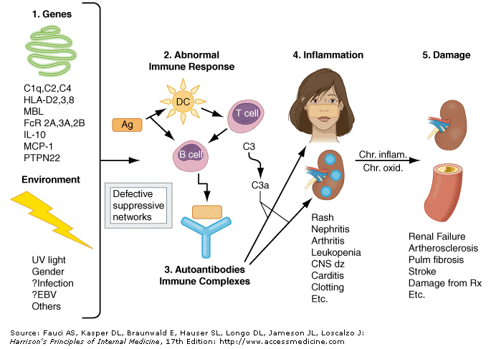

**H1. Cơ chế bệnh sinh của Lupus ban đỏ hệ thống**

1. Yếu tố di truyền: Nghiên cứu trên anh em sinh đôi cùng trứng cho thấy có tỷ lệ cùng mắc cao ~50%, đồng thời, họ hàng quan hệ bậc một cũng dễ cùng mắc bệnh. Các gen được tìm thấy có mối tương quan với lupus là HLA-DR2, HLA-DR3, HLA –B8, DQA1, DQB1. Sự thiếu đồng hợp tử của các gen C1q, C2, C4, CR1 cũng là yếu tố nguy cơ phát sinh bệnh lupus..

1. Yếu tố môi trường:

* Virus, thuốc và độc chất được tìm thấy có vai trò trong cơ chế bệnh sinh của lupus. Các chất này được coi là siêu kháng thể, gắn kết và kích hoạt tế bào lympho T, B khiến chúng hình thành đáp ứng miễn dịch tự miễn.
* Tia cực tím được cho là làm tăng tổn thương da. Có thể tia cực tím đã kích thích tế bào keratin khiến tế bào này tiết quá nhiều IL-1, kích thích lympho B tăng sản xuất kháng thể, thay đổi chuyển hóa phospholipid ở màng tế bào, thúc đẩy bệnh tiến triển.

1. Yếu tố miễn dịch: việc xuất hiện tự kháng thể và phức hợp miễn dịch là 2 cơ chế sinh bệnh chính trong lupus.
2. Yếu tố nội tiết: Nữ trẻ tuổi thường mắc bệnh, cho thấy có mối tương quan giữa hormon estrogen và lupus, do estrogen có vai trò hoạt hoá tế bào lympho B.

**III. CƠ CHẾ SINH BỆNH**

Lupus ban đỏ hệ thống là bệnh tự miễn có sinh bệnh học miễn dịch phức tạp. Tiến bộ gần đây trong miễn dịch học đã tập trung vào cơ chế kích hoạt hệ miễn dịch bẩm sinh và tiếp theo là quá trình tự miễn dịch (**Hình 1**).

Tương tác giữa các gene nhảy cảm và yếu tố môi trường dẫn đến những bất thường trong đáp ứng miễn dịch, bao gồm:

1. Kích hoạt miễn dịch bẩm sinh (tế bào gai) bởi CPG DUA, DNA trong phức hợp miễn dịch, RNA trong tự kháng nguyên RNA/Protein
2. Hạ thấp ngưỡng kích hoạt của những tế bào đáp ứng miễn dịch (kháng nguyên đặc hiệu của tế bào lympho T và B)
3. Ức chế và điều phối không hiệu quả CD4 và CD8 của tế bào T
4. Giảm sự thanh lọc của tế bào chết và phức hợp miễn dịch.

Tự kháng nguyên (protein nucleosomal DNA, protein RNA trong Sm, Ro và LA, phospholipids) lưu hành và được hệ miễn dịch phát hiện trên bề mặt của tế bào chết, vì vậy kháng nguyên, tự kháng thể và phức hợp miễn dịch tồn tại được trong thời gian dài, khiến hiện tượng viêm và bệnh tiến triển.

Kích hoạt miễn dịch của những tế bào lưu hành trong hệ tuần hoàn hoặc gắn kết với mô đi liền vời sự tăng tiết TNF và IFN cytokin của tế bào B, chất kích thích tế bào BLyS và IL – 10.

Kết quả của những bất thường này được duy trì bởi các tự kháng thể sinh bệnh và phức hợp miễn dịch, nhưng chất này khi gắn với tế bào đích sẽ kích hoạt bổ thể và tế bào thực bào làm phóng khích chemotaxins, cytokins, chemokins, peptids vận mạch và enzymes.

Trong quá trình hình thành tình trạng viêm mãn tính, sự tích trữ của GF và những phân tử oxy hoá mãn dẫn đến tình trạng suy thận, tổn thương động mạch chủ, phổi và một số mô khác.

1. **GIẢI PHẪU BỆNH**

Cơ quanthường bị tổn thương và là 1 trong những nguyên nhân gây tử vong trong lupus là tồn thương thận, được tổ chức Y tế thế giới phân làm 5 độ theo mức độ nặng của tổn thương thận trên giải phẫu bệnh. Nhưng từ sau 2004, phân loại tổn thương thận trong lupus theo ISN/NPS (International Society of Nephrology and Renal Pathology Society) (Bảng 1) thường được sử dụng hơn.

|  |  |
| --- | --- |
| |  | | --- | | **Bảng 1. Phân độ tổn thương cầu thận theo ISN/NPS (International Society of Nephrology and Renal Pathology Society)** | |
| |  | | --- | | **Độ I: Tổn thương trung mô thận tối thiểu**  (**Minimal Mesangial Lupus Nephritis)** | | Cầu thận bình thường dưới kính hiển vi thường, nhưng phát hiện phức hợp miễn dịch lắng  ở cầu thận dứoi kính hiển vi miễn dịch huỳnh quang. | | **Độ II: Tổn thương thận tăng sinh trung mô (Mesangial Proliferative Lupus Nephritis)** | | Tổn thương tăng sinh (proliferative) khi có tăng số lượng tế bào trong cầu thận, có thể là chính bản thân tế bào cầu thận( tếbào trung mô, tế bào nội mô, tế bào ngoại bì) hoặc thân nhiễm thêm các tế bào khác như bạch cầu. | | **Độ III: Tổn thương khu trú (Focal Lupus Nephritis**) | | * + Tổn thương khu trú (focal) khi chỉ có < 50% cầu thận bị tổn thương   + Tổn thương lan tỏa (diffuse) khi ≥ 50% cầu thận bị tổn thương   + Tổn thương từng vùng (segmental) khi chỉ liên quan đến một vùng trong mỗi cầu thận   - Tổn thương toàn thể (global) khi lan tỏa khắp cầu thận | | Độ III (A): Tổn thương hoạt động—Tăng sinh khu trú (focal proliferative lupus nephritis) | | Độ III (A/C): Tổn thương hoạt động mãn tính—Tăng sinh và xơ hoá khu trú (focal proliferative and sclerosing lupus nephritis) | | Độ III (C): Tổn thương bất hoạt mãn tính với xơ hoá cầu thận— Xơ hoá khu trú (focal sclerosing lupus nephritis) | | **Độ IV: Tổn thương lan toả (Diffuse Lupus Nephritis**) | | Độ IV-S (A): Tổn thương hoạt động —Tăng sinh từng vùng lan toả (diffuse segmental proliferative lupus nephritis) | | Độ IV-G (A): Tổn thương hoạt động — Tăng sinh toàn thể lan toả (diffuse global proliferative lupus nephritis) | | Độ IV-S (A/C): Tổn thương hoạt động mãn tính — Tăng sinh và xơ hoá từng vùng lan toả (diffuse segmental proliferative and sclerosing lupus nephritis) | | Độ IV-G (A/C): Tổn thương hoạt động mãn tính — Tăng sinh và xơ hoá toàn thể lan toả (diffuse global proliferative and sclerosing lupus nephritis) | | Độ IV-S (C): Tổn thương bất hoạt mãn tính với xơ hoá cầu thận — Xơ hoá từng vùng lan toả (diffuse segmental sclerosing lupus nephritis) | | Độ IV-G (C): Tổn thương bất hoạt mãn tính với xơ hoá cầu thận — Xơ hoá toàn thể lan toả (diffuse global sclerosing lupus nephritis) | | **Độ V: Viêm cầu thận màng (Membranous Lupus Nephritis**) | | **Độ VI:Viêm cầu thận xơ hoá tiến triển** | | 90% cầu thận bị xơ hoá. | |
| ***Source:*** JJ Weening et al: Kidney Int 65:521, 2004. Reprinted by permission from Macmillan Publishers Ltd., Copyright 2004. |

1. **BIỂU HIỆN LÂM SÀNG VÀ CẬN LÂM SÀNG**

**5.1. Triệu chứng chung**

Yếu mệt (gặp tới 75%), sốt (50%) thường sốt thành đợt. Sụt cân (50%), nhiễm khuẩn rất thường gặp.

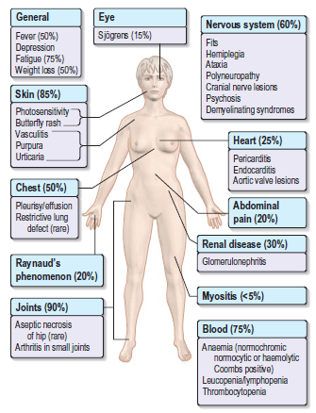

**5.2. Biểu hiện tổn thương cơ xương khớp**

Đau khớp, viêm khớp gặp 90% bệnh nhân lupus. Các khớp hay viêm là ngón tay, bàn tay, cổ tay, gối. Các khớp có thể bị là khuỷu tay, vai, háng. Có triệu chứng cứng khớp buổi sáng nhưng chỉ trong ít phút chứ không đến hàng giờ như trong viêm khớp dạng thấp. Biến dạng khớp hiếm gặp, do tổn thương tổ chức cạnh khớp (Jaccoud’s arthropathy), đặc biệt khi bệnh đã tiến triển kéo dài. Viêm bao hoạt dịch gân khoảng 10-13%. Tràn dịch khớp ít gặp và nếu có thường ít. .

Yếu cơ, viêm cơ, đau cơ thường gặp ở người bệnh.

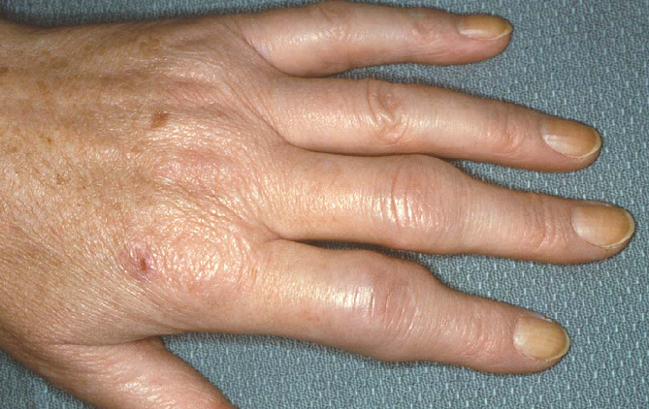

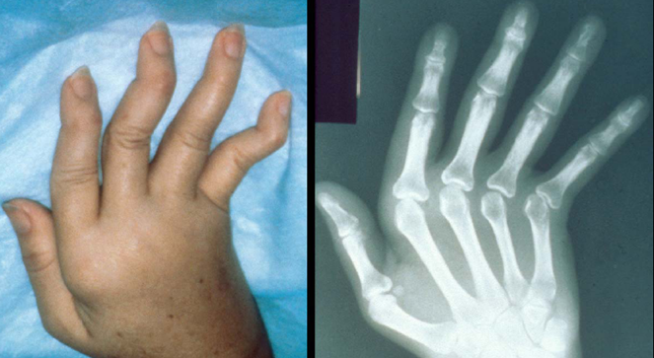

**5.3. Biểu hiện tổn thương thận**

Biểu hiện lâm sàng viêm thận lupus gặp khoảng 30% số người bệnh và là yếu tố tiên lượng quan trọng hàng đầu. Sự hiện diện của các loại tế bào và trụ tế bào trong nước tiểu cho thấy bệnh đang tiến triển. Trong các đợt bộc phát thường thấy các triệu chứng của hội chứng cầu thận cấp, hội chứng thận hư và suy thận tiến triển. Xét nghiệm sinh thiết thận cần thiết để quyết định chẩn đoán cũng như tiên lượng bệnh.

* 1. **Rối loạn huyết học**

Các rối loạn về huyết học xảy ra ~75% các trường hợp lupus.

Thiếu máu do nguyên nhân do tán huyết, xét nghiệm Coombs dương tính.

Giảm bạch cầu máu thường số lượng dưới 4.500 bạch cầu /mm³, thường là giảm lympho tự miễn, giảm neutrophil ít gặp.

Tự kháng thể kháng tiểu cầu gây giảm tiểu cầu mãn tính cũng gặp trong bệnh lupus tiến triển.

Bệnh nhân hay bị xuất huyết hoặc huyết khối tĩnh mạch, động mạch.

**5.5. Biểu hiện ở da, niêm mạc**

Tổn thương da thường gặp nhất là hồng ban cánh bướm ở mặt, khu trú ở hai gò má và trên sống mũi (Hình 2). Ngoài ra còn gặp tổn thương da dạng đĩa (Hình 3), ít gặp hơn là phát ban dạng sẩn (Hình 4) và tình trạng nhạy cảm với ánh sáng mặt trời (Hình 5).

Thường có tình trạng rụng tóc, tóc mỏng, dễ gãy.

Các ổ loét ở da và niêm mạc thường gặp. Ổ loét ở chi dưới thường thấy ở gần các mắt cá cổ chân gây đau. Ổ loét ở niêm mạc thường ở miệng, lưỡi, dễ nhiễm trùng (Hình 6).

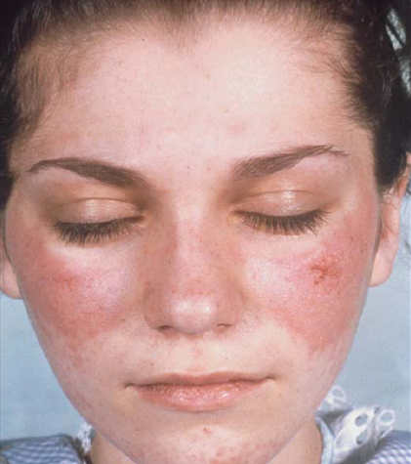

**H 2. Hồng ban cánh bướm**

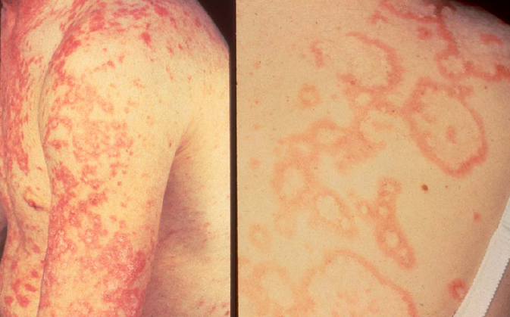

**H3. Tổn thương da dạng đĩa**

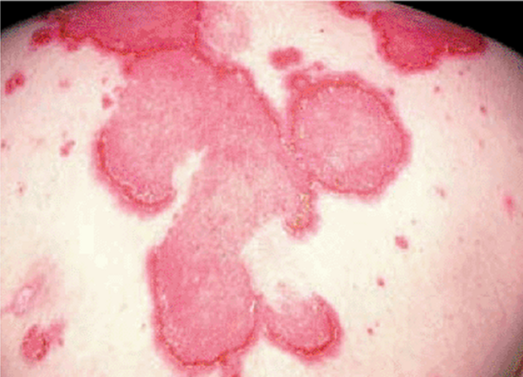

**H4. Phát ban dạng sẩn**

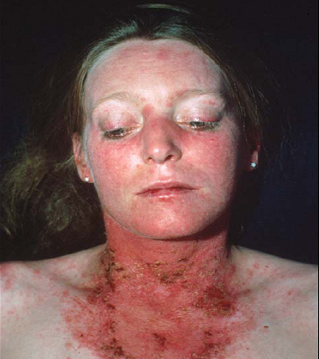

**H5. Nhạy cảm với ánh sáng**

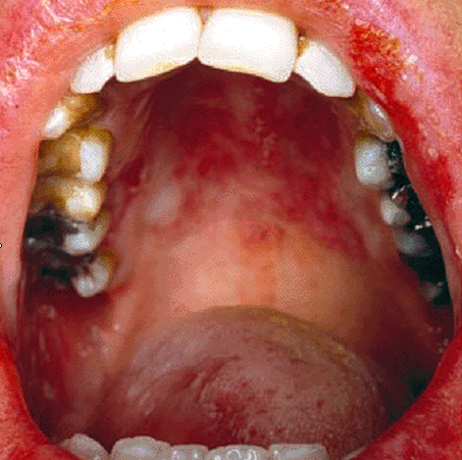

**H6. Loét ở niêm mạc miệng**

**5.6. Biểu hiện ở hệ tim mạch**

Tràn dịch màng ngoài tim phát hiện trên siêu âm gặp trong khoảng 50% các trường hợp, nhưng viêm màng ngoài tim có biểu hiện lâm sàng chỉ gặp trong ~ 20% các trường hợp. Tràn dịch gây chèn ép tim hiếm gặp.

Viêm cơ tim (biểu hiện bằng rối loạn dẫn truyền, loạn nhịp, suy tim) thường ít gặp và đáp ứng tốt với điều trị corticosteroid.

Mặc dù viêm động mạch vành có thể gặp ở những trường hợp nặng, biểu hiện bằng đau ngực, nhồi máu cơ tim và suy tim. Nhưng nguyên nhân thường hơn của nhồi náu cơ tim chính là xơ vữa động mạch do điều trị corticosteroid.

Tăng huyết áp hay gặp, đặc biệt khi có viêm thận, bệnh thận mạn đi kèm. Tăng huyết áp góp phần thúc đẩy bệnh mạch vành nặng hơn.

Viêm nội tâm mạc không do vi trùng (Libman-Sacks endocarditis) có thể đi kèm với thuyên tắc não, rối loan chức năng van tim.

**5.7. Biểu hiện ở phổi**

Tràn dịch màng phổi gặp trong 30% trường hợp

Viêm phổi cấp do lupus khó phân biệt với nhiễm trùng cấp ở phổi trên bệnh nhân lupus, X quang phổi cho thấy thâm nhiễm 1 hoăc 2 bên phổi, thường thiếu triệu chứng đàm mủ. Có thể có viêm phổi mô kẽ lan toả.

Ho ra máu xảy ra là dấu hiệu của viêm mạch máu phổi. Viêm động mạch phổi gây tăng áp động mạch phổi.

**5.8. Biểu hiện thần kinh**

Gặp ở hầu hết bệnh nhân lupus. Bệnh nhân thường bị nhức đầu, rối loạn nhận thức, kém trí nhớ, trầm cảm, lo âu. Ở những giai đoạn nặng có thể gặp co giật, bệnh thực thể ở não. Đột qụy có thể gặp, thường thứ phát sau xuất huyết, tắc mạch, kháng thể kháng phospholipid, tăng huyết áp và giảm tiểu cầu.

Tổn thương dây thần kinh ngoại vi biểu hiện bằng rối loạn cảm giác, rối loạn vận động.

**5.9. Biểu hiện ở đường tiêu hoá**

Mặc dù buồn nôn, nôn ói, đau bụng thường gặp trên bệnh nhân lupus, nhưng xét nghiệm chẩn đoán thường không tìm thấy nguyên nhân.

Viêm mạch máu ở ruột có thể gây nhồi máu, thủng ruột và xuất huyết tiêu hoá.

Viêm tuỵ do lupus hoặc corticosteroid, viêm gan hoặc viêm dạ dày do NSAIDs có thể xảy ra.

1. **CHẨN ĐOÁN**

Tiêu chuẩn phân loại bệnh lupus ban đỏ hệ thống của Hội Thấp học Hoa Kỳ 1997

| **Tiêu chuẩn** | **Định nghĩa** |
| --- | --- |
| |  |  |  | | --- | --- | --- | |  | **1.** | Hồng ban cánh bướm | | Ban đỏ cố định, phẳng hoặc gồ lên mặt da, ở vùng má, có xu hướng nằm trên nếp mũi má |
| |  |  |  | | --- | --- | --- | |  | **2.** | Hồng ban đĩa | | Hồng ban dạng đĩa cao hơn mặt da, bị sừng hóa tróc vẩy và mụn nước. Xơ sẹo có thể xảy ra ở tổn thương cũ. |
| |  |  |  | | --- | --- | --- | |  | **3.** | Nhạy cảm ánh sáng | | Phát ban sau khi tiếp xúc với ánh nắng mặt trời, do bệnh nhân kể hoặc bác sĩ xác định. |
| |  |  |  | | --- | --- | --- | |  | **4.** | Loét miệng | | Vết loét ở niêm mạc miệng, không đau, ghi nhận bởi thầy thuốc |
| |  |  |  | | --- | --- | --- | |  | **5.** | Viêm khớp | | viêm khớp không hủy xương ở >= 2 khớp ngoại vi, với đặc điểm có sưng, đau, hoặc tràn dịch khớp. |
| |  |  |  | | --- | --- | --- | |  | **6.** | Viêm thanh mạc | | A. Viêm màng phổi (đau màng phổi, nghe có tiếng cọ màng phổi). |
|  | *Hoặc* |
|  | B. Viêm màng ngoài tim (chẩn đoán bằng điện tim hoặc có tiếng cọ màng ngoài tim, hoặc có tràn dịch màng ngoài tim). |
| |  |  |  | | --- | --- | --- | |  | **7.** | Tổn thương thận | | A. Protein niệu kéo dài ở mức lớn hơn 0,5g/ngày hoặc trên 3+ *hoặc* |
|  | B. Có trụ tế bào (bất kể loại nào) trong nước tiểu |
| |  |  |  | | --- | --- | --- | |  | **8.** | Tồn thượng thần kinh | | A. Co giật (với điều kiện không có các nguyên nhân khác)  *Hoặc* |
|  | B. Loạn thần (với điều kiện không có các nguyên nhân khác) |
| |  |  |  | | --- | --- | --- | |  | **9.** | Rối loạn huyết học | | A. Thiếu máu tàh huyết *hoặc* |
|  | B. Giảm BC< 4000/mm3 ở ít nhất 2 lần xét nghiệm *hoặc* |
|  | C. Giảm lympho<1500/mm3 ở ít nhất 2 lần xét nghiệm *hoặc* |
|  | D. Giảm tiểu cầu< 100,000/mm3 không do tác dụng phụ của thuốc |
| |  |  |  | | --- | --- | --- | |  | **10.** | Rối loạn miễn dịch | | A. Có kháng thể kháng a xít nhân tế bào. *hoặc* |
|  | B. Có kháng thể kháng Smith *hoặc* |
|  | C. Tìm thấy những kháng thể kháng phospholipid dựa trên:   * Nồng độ IgG hoặc IgM kháng thể kháng cardiolipin ở máu tăng. *Hoặc:* * Test chống đông lupus dương tính (dùng phương pháp chuẩn). *Hoặc:* * Test huyết thanh giang mai dương tính giả ít nhất 6 tháng bằng bất hoạt Treponema pallidum hoặc test hấp thụ kháng thể treponema huỳnh quang. |
| |  |  |  | | --- | --- | --- | |  | **11.** | Kháng thể kháng nhân: | | tăng hiệu giá kháng thể kháng nhân bằng cách thử miễn dịch huỳnh quang hoặc test tương đương ở bất kỳ thời gian nào trong khi không được dùng các thuốc có thể gây hội chứng lupus. |

*From Tan EM, Cohen AS, Fries JF, et al: The 1982 revised criteria for the classification of systemic lupus erythematosus. Arthritis Rheum 1982;25:1271*

Chẩn đoán xác định khi bệnh nhân có 4 trong 11 tiêu chuẩn trên. Nếu bệnh nhân chỉ có 3 trong 11 tiêu chuẩn thì gọi là có khả năng lupus.

**8. TIÊN LƯỢNG**

Luopus ban đỏ hệ thống là một bệnh tự miễn, diễn biến mạn tính, tổn thương nhiều cơ quan. Các thể nhẹ và trung bình có diễn biến nhẹ, dễ điều trị. Nhìn chung, theo tài liệu Hoa Kỳ 90 - 95% bệnh nhân còn sống sau 2 năm, 82 – 90% còn sống sau 5 năm, 71 – 80% còn sống tới 10 năm và 63 – 70% sống tới 20 năm. Những yếu tố sau cho biết tiên lượng xấu:

* Suy thận mất bù
* Tăng huyết áp
* Có hội chứng thận hư
* Thiếu máu rõ
* Giảm bổ thể máu
* Giảm tiểu cầu
* Có kháng thể kháng phospholipid.

Nguyên nhân tử vong của bệnh nhân lupus ban đỏ hệ thống chủ yếu do các bệnh nhiễm trùng và suy thận nặng

**TÀI LIỆU THAM KHẢO:**

1. Harrison’s Principle of Internal medicine – 17th Edition. 2008.
2. Davidson’s Principles and Practice of Medicine – 20th Edition 2007.
3. Kumar and Clark’s Clinical Medicine - 7th Edition. 2009.
4. Kelly’s Textbook of Rheumatology-8th Edition. 2008.